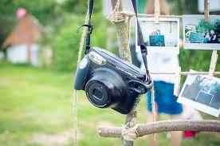

Jeigu esate kūrybingas ir talentingas, tai šitas foto konkursas JUMS!

Atskleiskite žmogaus ir kaimo raidos tendencijas dinamiškoje visuomenėje ir sudalyvaukite foto konkurse tema:

ŽMOGUS – KAIMAS - LAIKAS

Nuotraukos bus eksponuojamos mokslinės praktinės konferencijos
„Lietuvos kaimo vietovių konkurencingumo stiprinimas: gerosios praktikos pavyzdžiai“
(2016 11 11) metu

Nugalėtojų laukia vertingi prizai !!!

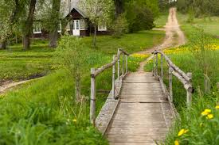
Nuotraukas skaitmeniniu formatu - nurodant nuotraukos pavadinimą, vietovę ir autoriaus vardą, pavardę (informacija pateikiama kaip dokumento pavadinimas) siųsti el. paštu egle.stareike@asu.lt iki 2016 m. spalio 24 d.

Foto konkurso ir parodos organizatoriai:
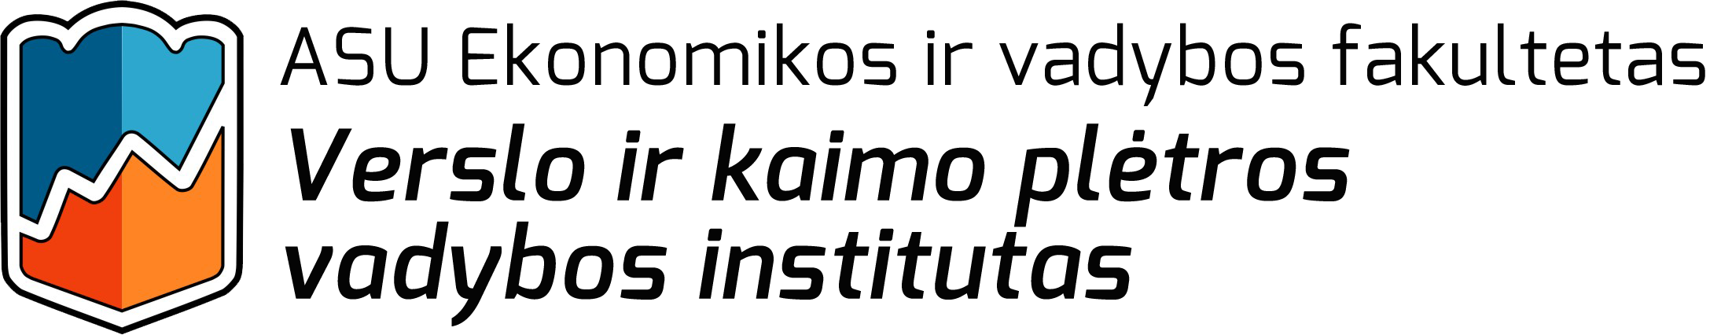

Išsamesnė informacija tel. 8 37 752214 arba +370 682 14169

